Jolsvai András
Egy nő az árnyékból
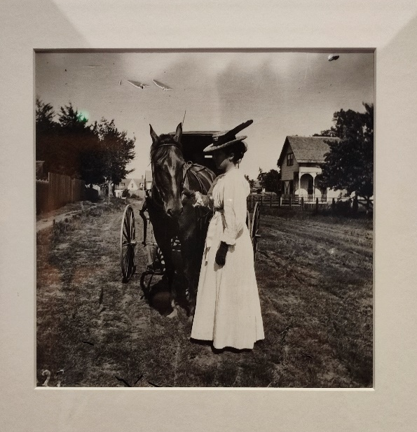
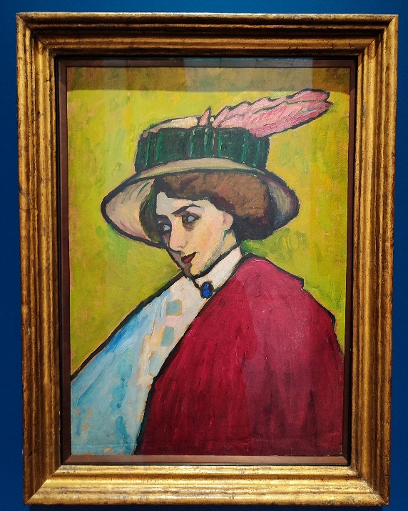
Az emberiség újabb időkben fel-fedezte, hogy egyik (nagyobbik) fele nőből van. Ez a forradalmi felismerés megannyi különös következménnyel járt, van közöttük örömteli, van szomo-rúságos, mi most csak azt az egyet emel-jük ki, hogy mostanában nagyobb hang-súly esik azokra a mai és múltbeli lá-nyokra és asszonyokra, akik férfimód megállták a helyüket a világban, mű-vészként, politikusként, sportolóként vagy egyéb módon. Megannyi nőről derül ki, milyen fontos szerepet játszottak koruk-ban: olyanokról is, akikről hajdan csak mint egy-egy jelentős férfi inspirálójaként, társaként, múzsájaként esett szó.
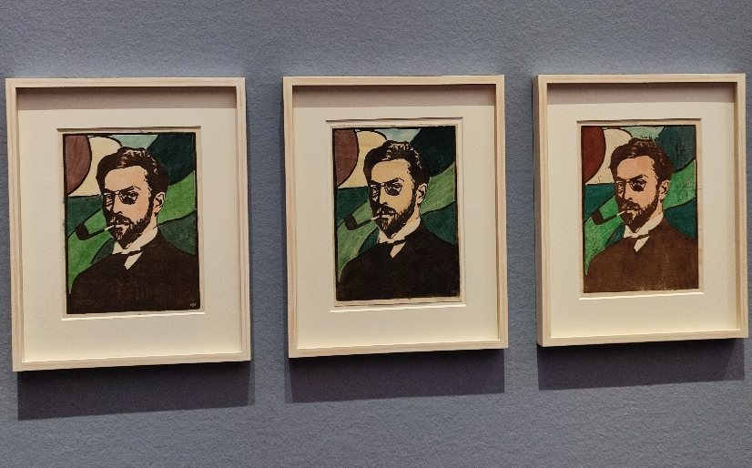
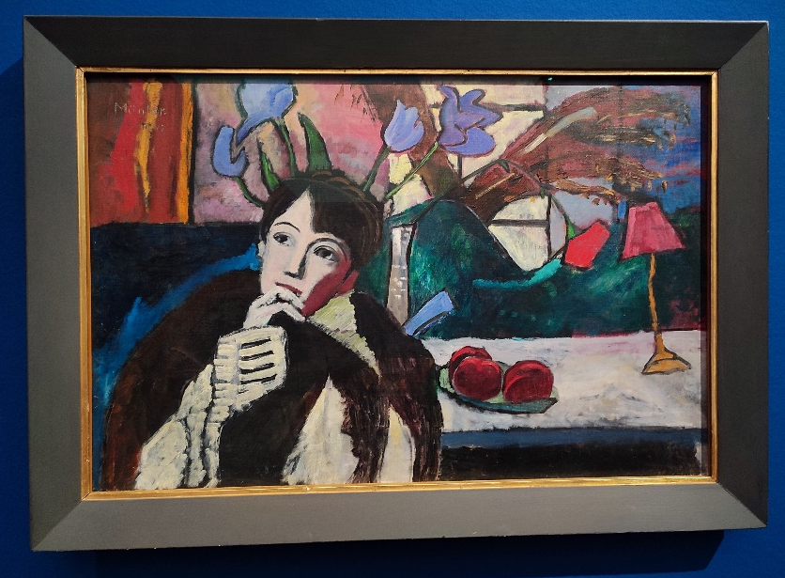
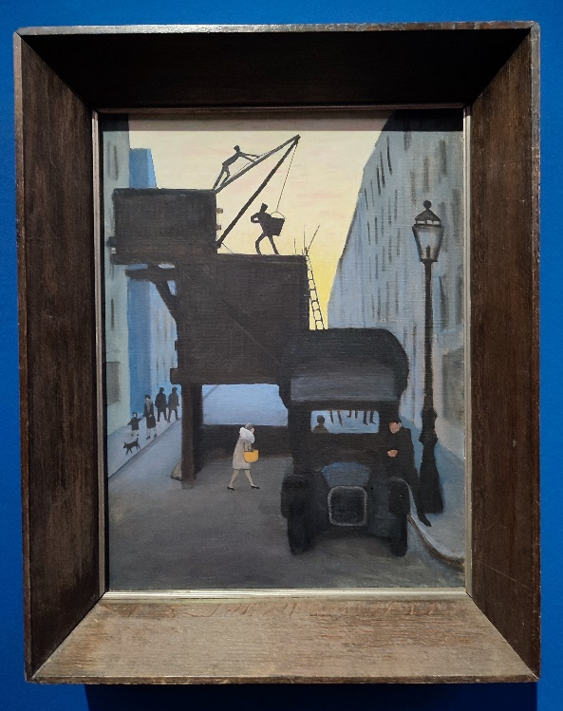
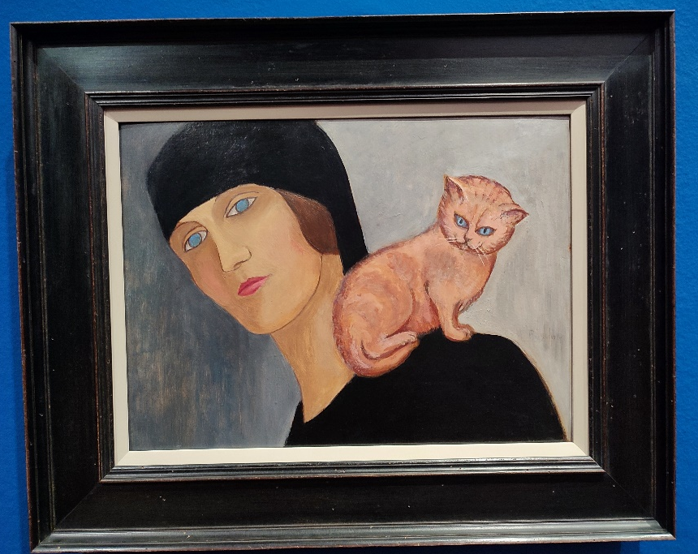
Tipikus képviselője a hajdani nők eme halmazának Gabriele Münter, akit hosszú ideig csak mint Vaszilíj Kan-dinszkíj társát és művei hűséges őrzőjét tartotta számon a művészet-történet, holott, miként a Leopold Múzeum nem-rég nyílt retrospektív kiállítása fényesen bizonyítja, sokkal több volt annál. Te-hetséges művész, aki hosszú élete során hagyta magára hatni a hu-szadik század majd minden képzőművészeti irányzatát, s azokban megmerítkezve, meg-újulva hozta létre a maga pá-ratlanul gazdag ouvrejét. Per-sze, kétség sem fér hoz-zá, hogy pályájának legizgal-masabb (és legismertebb) más-fél évtizede a Kandinszkíj mellett töltött időszak (1902–1917), de, bár a vi-szony tanár-tanítvány kap-csolatként indult, hamar kölcsönössé vált, s mind-kettejükből a legtöbbet hoz-ta ki. Arról nem is beszélve, hogy ez az időszak az avantgarde művészet fény-kora volt, amikor hetenként születtek új irányzatok, cso-portok, krédók, amikor még le lehetett írni olyasmit, hogy a művészet nem ismer fajokat, népeket, nemzeteket, csakis az emberiség egészét. Az a mün-cheni művészcsoport, melynek ők is tagjai voltak (s mely Blaue Reiterként ne-vezte meg magát) épphogy lerázta az impresszionizmus igáját, hogy magára vegye az expresszionizmusét (a kubiz-musról meg a konstruktivizmusról nem is beszélve), és megalkossa az absztrakt (Kandinszkíj szavaival: konkrét) művé-szet elméletét és gyakorlatát, ezekben az időkben az egyik legfontosabb egysége volt a művészeti forradalomnak, s hatása hosszú ideig megmaradt feloszlatása után is. Münter az első pillanattól kezdve fontos munkatársa volt a Kék Lovasnak, port-réiban, tájképeiben légies könnyedséggel (már majd-nem azt mondtam, nőie-sen) fordítja le az ecsetek nyelvére Kandinszkíj kissé szögletes elméleteit.
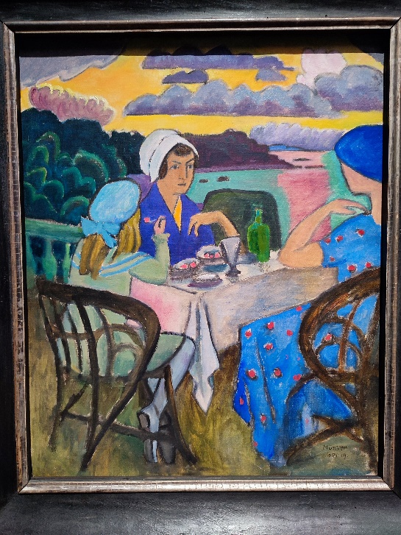
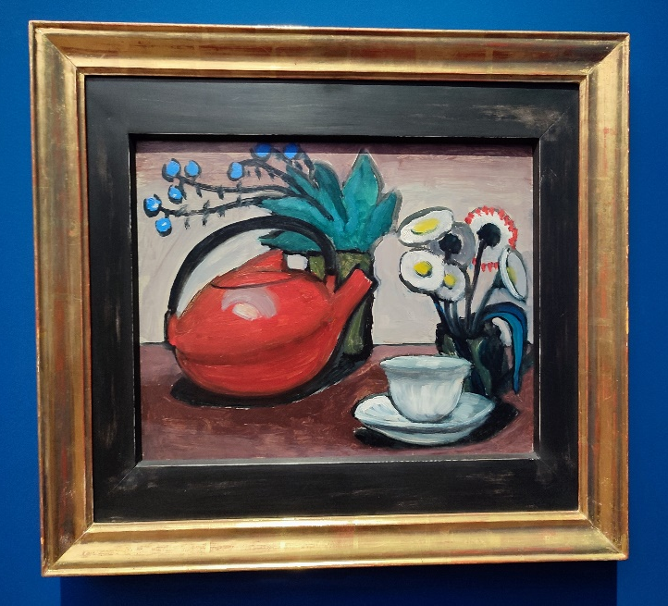
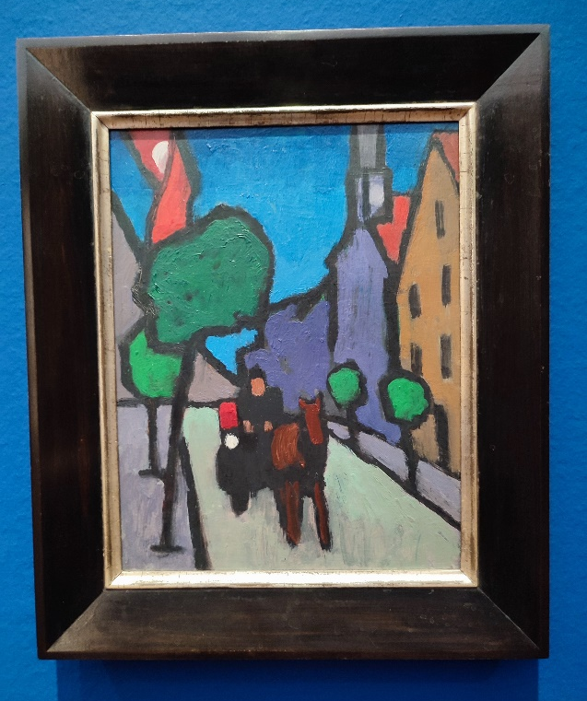
De az élet nem állt meg válásuk után sem. Pontosítsunk, nemcsak filológiai, de szociológiai okokból is. Kandinszkíj és Münter sosem házasodtak össze, csak együtt éltek tízegynéhány éven át: együtt laktak, együtt utaztak, együtt festettek és együtt állítottak ki: az efféle kapcsolat ma már természetes, de a huszadik század elején még nem volt az. Münternek e viszonyért cserébe le kellett mondania a társadalomban elfoglalt korábbi helyéről. (Jómódú berlini fogorvos lányaként látta meg a napvilágot.) És ha ehhez még hozzá-tesszük, hogy Kandinszkíj közben nős, volt, s hogy végül nem Münter kedvéért vált el, hanem egy Moszkvában 1916-ben megismert ifjú leány, Nina Andrejevszkaja kedvéért, akit aztán feleségül is vett, körülbelül képet alkothatunk arról is, miken ment keresztül Gabriele Münter ezekben az években. Sőt, később is: hősnőnk ugyanis, aki az elkövetkezendő évtizedekben gondosan meg-őrizte a birtokában lévő Kandinszkíj-képeket, rajzokat, kéziratokat, élete vége felé férjével létrehozta a Münter-Eichner Alapítványt, és mindent az alapítványra, s az által a müncheni Lenbachhausra hagyta. (Amely ma múzeumként működik.) A második feleség azonban megtámadta a tervet, magának követelve a teljes Kandin-szkíj-hagyatékot, és Münternek hosz-szú ideig kellett pereskednie azért, hogy végül jótékonykodhassék.
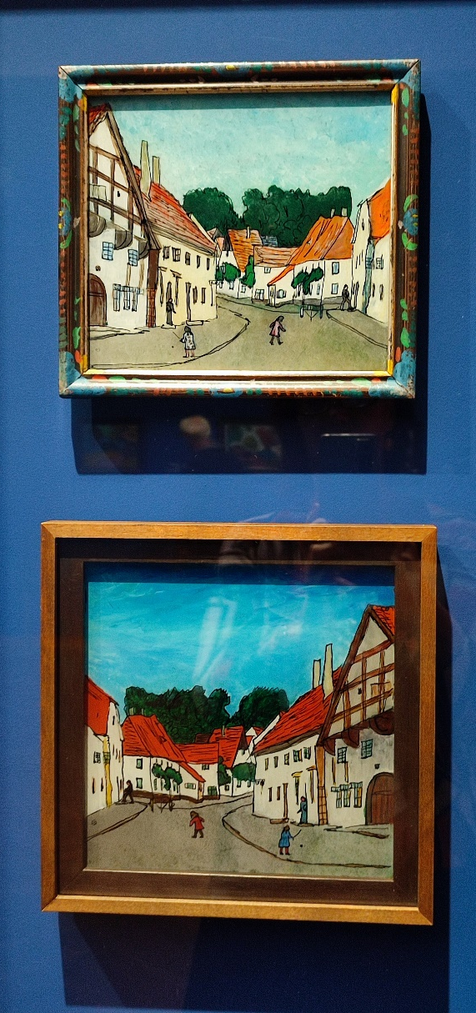
De térjünk vissza alapgondola-tunkhoz. ahhoz tudniillik, hogy e kiállítás fényesen bizonyítja, Gabriele Münter saját jogon is beírta magát a hu-szadik századi európai piktúra tör-ténetébe. Élete végéig (1962-ben halt meg, nyolcvanöt éves korában) alkotólag kö-vette a modern művészeti változásokat, és kreatív módon építette be őket a maga festői világába. Jelentőségéhez ma már nem férhet kétség.
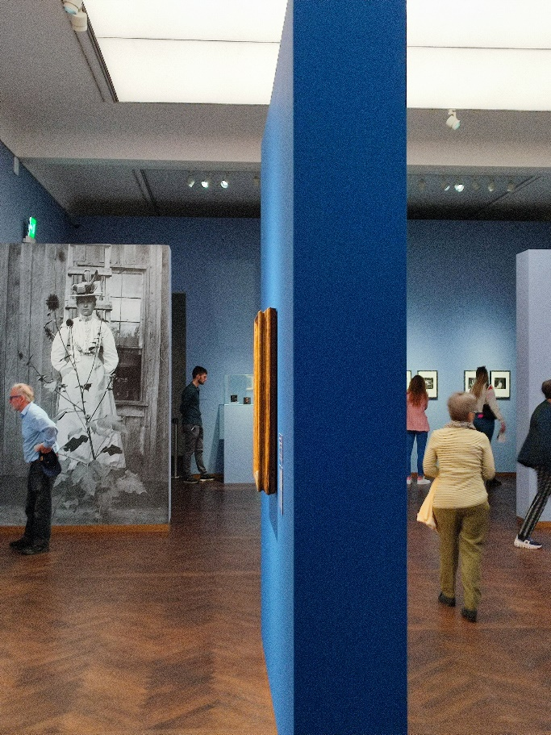
Végezetül jegyezzük meg: nem lehet nem észrevenni, mennyit fejlődött az utóbbi időben a Leopold Múzeum: minden időszaki tárlatuk komoly művészeti esemény. És ez manap-ság, amikor a hagyományos bécsi múzeumok bizony elég halványan teljesítenek (jobbára azzal főzve, amit otthon találnak), különösen dicséretreméltó dolog.

Fotó: Tanyi Adrienne

